**Revista Veredas: template de formatação**

Nome completo do(a) autor(a)[1]

Nome completo do(a) autor(a) [2]

Nome completo do(a) autor(a)[3]

Orientador: Nome completo do(a) orientador(a)4

**Título** com a primeira letra da frase em maiúscula (ou com as iniciais em maiúscula), podendo ser acompanhado de subtítulo.

**Identificação dos autores** com nome completo e sem abreviações; fonte Arial, 12 pts; apenas as letras iniciais maiúsculas, alinhamento de texto à direita; espaçamento entre linhas 1,0, sendo aceitos na publicação até três autores. Deverá ser mencionada apenas a maior titulação de cada autor, seguida da instituição em que o profissional atua, seu cargo e e-mail entre vírgulas. Os profissionais da Rede Municipal de Educação de Curitiba devem usar seus e-mails institucionais.

# INTRODUÇÃO

A introdução deverá apresentar o tema da pesquisa, o problema que será discutido, a justificativa e o(s) objetivo(s) do estudo (o objetivo deve ser escrito com o verbo no infinitivo, como: estudar, mostrar, verificar, elaborar, revisar, entre outros). A introdução não é subdividida em tópicos e não deve conter ilustrações.

# 2 DESENVOLVIMENTO

Esta é a parte principal do trabalho na qual o assunto do texto é tratado de forma sequenciada aprofundando os argumentos expostos na introdução. Envolve a discussão da temática proposta com a apresentação de pesquisas, citações e reflexões consideradas relevantes para a publicação.

O desenvolvimento pode ser dividido em seções e subseções, sendo que os títulos devem ser alinhados à esquerda e numerados com algarismos arábicos de forma progressiva. O título da seção deve ser alinhado à esquerda e separado por um espaço de caractere do indicativo numérico. As seções primárias e secundárias são escritas com todas as letras em maiúscula e as subseções, apenas com a primeira letra em maiúscula. As seções primárias e terciárias são escritas em negrito.

Conforme a NBR 6024 (ABNT, 2012), observe:

**1 SEÇÃO PRIMÁRIA**

1.1 SEÇÃO SECUNDÁRIA

**1.1.1 Seção terciária**

1.1.1.1 Seção quaternária

2.1 ORIENTAÇÕES PARA ESCRITA DO TEXTO

Seja no gênero textual, resumo expandido ou relato de experiência, o textodeverá ser redigido na ortografia oficial da língua portuguesa.

As páginas deverão estar em formato A4 (21 cm x 29,7 cm), o texto digitado na cor preta com fonte Arial, tamanho 12, as ilustrações poderão ser coloridas ou em preto e branco, com legendas legíveis (quando presentes).

Sobre a menção de informações extraídas de outras fontes, as citações têm como anteriores objetivo sintetizar, de forma clara, as várias ideias arroladas em trabalhos e pesquisas, que servirão de base à investigação que está sendo realizada, situando, assim, a evolução do assunto. As citações podem ser dos tipos: citação de citação, direta, indireta, notas de referência, notas de rodapé e notas explicativas. Nas citações, podem ser usados sobrenome do autor, instituição, responsável ou título, que devem estar com a inicial em maiúscula e o restante em minúscula, mesmo quando estiverem entre parênteses. Observe:

1. Citações diretas curtas: fonte Arial, tamanho 12, com até 3 linhas entre “aspas”, precedidas ou sucedidas da indicação de autoria, ano e página. Como no exemplo:

"Apesar das aparências, a desconstrução do logocentrismo não é uma psicanálise da filosofia” (Derrida, 1967, p. 293).

1. Citações diretas longas, para citações com mais de três linhas, notas de rodapé, paginação e legendas das ilustrações e tabelas. Fonte Arial, tamanho 10, recuo de 4cm da margem esquerda, espaçamento das entrelinhas simples com espaço de 1,5 entre o restante do texto, sem usar aspas, conforme o exemplo a seguir:

Esta transposição de meios e métodos de um campo para outro, de forma acrítica, arrasta os conceitos e as valorizações da racionalidade instrumental ou técnica, de forma que, desde o surgimento dos primeiros meios audiovisuais (rádio, televisão, vídeo, etc.) até o desenvolvimento das novas tecnologias da informação, se inicia um discurso no qual se considera imprescindível a inovação tecnológica ou a modernização da escola (Liguori, 1997, p. 80).

1. Citação indireta (ou paráfrase): fonte Arial, tamanho 12 pts. A citação indireta é quando se utiliza a ideia de um autor, mas sem transcrevê-la de forma literal; quem está escrevendo usa suas próprias palavras para explicar a ideia que leu da fonte original. Nesse caso, também é preciso citar autor e ano de publicação. Como no exemplo:

A ironia seria assim um forma implícita de heterogeneidade mostrada, conforme a classificação proposta por Authier-Reiriz (1982).

O espaçamento entrelinhas deverá ser de 1,5, com margens: Superior: 3cm; Esquerda: 3cm; Direita: 2cm; Inferior: 2cm, tendo a primeira linha de cada parágrafo recuo de 1,5 cm, espaço simples entre títulos/subtítulos e parágrafo subsequente da seção.

Os trabalhos deverão estar na extensão .doc (Microsoft Word).

Os relatos de experiência devem ter entre 8 e 12 páginas, incluindo as figuras (desenhos, esquemas, fluxogramas, fotografias, gráficos, tabelas, mapas, organogramas, plantas, quadros, retratos e outros). Os resumos expandidos devem possuir entre 6 e 8 páginas e não poderão apresentar ilustrações.

A paginação deve ser sequencial e constar no canto de todas as folhas do texto.

As siglas, quando aparecem pela primeira vez no texto, deverão conter a forma completa do nome precedendo a sigla que será colocada entre parênteses. Por exemplo: Associação Brasileira de Normas Técnicas (ABNT).

Em caso de dúvidas referentes à citações, consultar o documento da ABNT, NBR 10520 (2023) cuja referência consta ao final deste documento.

Sobre o uso de aspas, itálico e negrito, deve ser uniforme e coerente ao longo de todo o texto, ou seja, manter um mesmo padrão. Orienta-se que o uso de aspas seja empregado no início e no final de citação direta que não exceda três linhas e em termos com significado diferente dos usuais, como apelidos e gírias ou em definições conceituais. O itálico deve ser utilizado para nomenclaturas científicas (gênero e espécie), bem como em palavras e frases em língua estrangeira. O negrito pode ser usado para letras ou palavras que mereçam ênfase, quando não for possível dar esse destaque por meio da escrita; em títulos de documentos; na lista de referências e/ou em notas de referências.

Quaisquer que sejam os tipos de figuras (desenhos, esquemas, fluxogramas, fotografias, gráficos, mapas, organogramas, plantas, quadros, retratos e outros), deverão possuir rótulo seguido de número de ordem de ocorrência no texto, em algarismos arábicos. Serão aceitos textos com no máximo 5 figuras, sendo que cada uma das figuras não pode ocupar mais que 20% da página. Essas representações deverão ser inseridas ao final do parágrafo em que foram citadas, juntamente com sua legenda e fonte. As ilustrações, se grandes, devem estar alinhadas à margem esquerda do texto; se pequenas, centralizadas na página; se várias, dispor lado a lado. O rótulo deverá ser escrito em fonte Arial,10 pts, apenas as letras iniciais maiúsculas e com espaçamento simples entre as linhas e as figuras. A parte inferior deve conter a fonte, isto é, a indicação de onde a figura foi retirada, se produção do(a) próprio(a) autor(a), utilizar a expressão “O autor” seguida da data entre parênteses. Como:

Imagem 1: Logo Revista Veredas



Fonte: A autora (2023).

Imagem 2: Fluxograma de publicações Revista Veredas

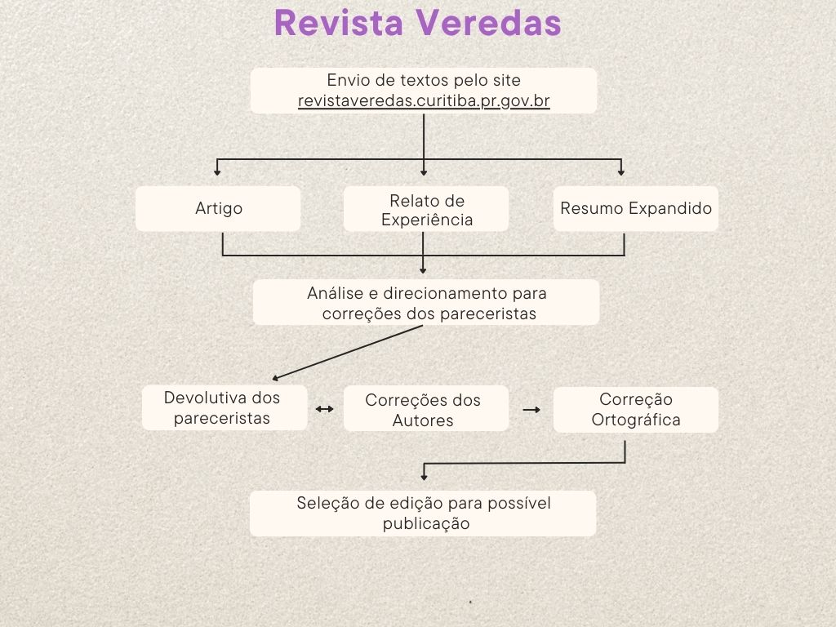

Fonte: A autora (2023).

A utilização de imagens nos trabalhos tem que estar de acordo com as políticas de divulgação de fotos das crianças/estudantes da RME, respeitando a Lei de Proteção ao Uso de Dados – LGPD (Lei n.º 13.709/2018). O autor do trabalho deverá verificar, anteriormente ao envio do texto, se a imagem que utilizará possui autorização assinada pelos responsáveis por crianças/estudantes em documento que se encontra na unidade educativa e solicitar uma cópia para respaldo próprio. Para qualquer outro tipo de imagem (fotos de convidados externos, imagens artísticas, entre outras) deverá guardar documento que comprove a autorização de utilização no trabalho submetido. Em todas as ocorrências do uso de imagens, a Revista Veredas delibera que a face das pessoas não deverá ser exposta, ficando sob a responsabilidade dos autores encobrir os rostos. Como o exemplo:

Imagem 3: Criança pintando um desenho

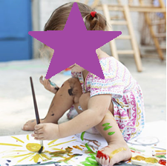

Fonte: A autora (2023).

Não devem ser expostos nomes de crianças e estudantes, apenas usar iniciais. A imagem cujo crédito não seja de autoria dos pesquisadores, necessita de documento que comprove o uso de direitos autorais. Recomenda-se utilizar bancos de imagens livres e de Domínio Público. Ressalta-se que a Revista Veredas não detém responsabilidade legal sobre imagens e conteúdos submetidos pelos autores.

Informa-se que os quadros possuem informações qualitativas e textuais, dispostos em colunas e linhas fechadas com traços horizontais e verticais.

Quadro 1: Textos presentes no Dossiê temático: Cidades Educadoras, v. 5, n. 8 , jul. / 2023

|  |  |
| --- | --- |
| **Texto** | **Autoria** |
| Cidades Educadoras: as ações provenientes da educação formal, não formal e informal | Maria Sílvia Bacila |
| Cidades que educam, cidades para pessoas | Adriano Couto; Jaqueline Moll |
| Porquê Cidades Educadoras | Paulo Louro |
| Aprender na/da/a Cidade Educadora: desafios e possibilidades às práticas docentes | Sueli Pereira Donato |
| A infância e as relações de aprendizagem nas cidades educadoras | Adriana Bragagnolo; Márcio Tascheto |
| Cidades Educadoras e formação docente: um Estado da Arte | Camile Gonçalves Hesketh Cardoso |
| Desenvolvimento Sustentável e direito às Cidades Inteligentes: o caso de Curitiba | Cibele Fernandes Dias |

Fonte: O autor (2023).

Já as tabelas são elementos que apresentam estatísticas devendo ter uniformidade gráfica com os tipos de letras, números e o uso de maiúsculas e minúsculas. Destaca-se que a tabela não possui linhas de fechamento lateral. Gráficos e tabelas possuem informações tratadas estaticamente e devem seguir normativas do Instituto Brasileiro de Geografia e Estatística (IBGE). Sobre as especificações de cada tipo de figura, consultar as normas vigentes da ABNT.

Tabela 1: Edições Revista Veredas

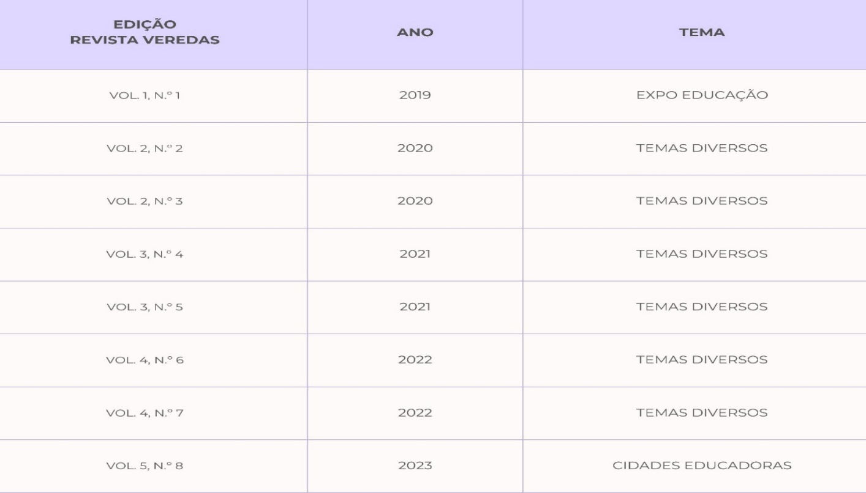

Fonte: O autor (2023).

É importante escrever um parágrafo de ligação após a inserção desses elementos gráficos e não encerrar o texto com imagem, tabela, quadro, etc.

Pondera-se que todos os textos devem estar adequados às temáticas da Revista Veredas; as produções, de acordo com a linha editorial e interesse da Revista Veredas, assim como ter coesão e clareza no texto apresentado; a primeira versão, já revisada (ortografia e gramática) pelos autores, ter a formatação conforme as normas previstas pela Revista Veredas, necessitando todas as publicações serem inéditas e originais. Ressalta-se que a existência de plágio nos textos os descarta automaticamente.

A submissão de trabalhos para análise, bem como a publicação a partir da aprovação pela Comissão Editorial não incorrerá em ônus para o município de Curitiba.

Em nenhum dos formatos de publicação são aceitos anexos.

# CONSIDERAÇÕES FINAIS

As considerações finais precisam ser baseadas no desenvolvimento do assunto ao longo do texto. É a recapitulação concisa da discussão da temática somada à conclusões, propostas e expectativas para debates futuros. Aqui se inclui a reposta à pergunta de pesquisa – o objetivo do trabalho. É a fase final de toda argumentação, pois reúne as ideias desenvolvidas. As considerações finais não têm subdivisões por tópicos, citações ou o uso de figuras.

# REFERÊNCIAS

Obrigatoriamente as referências têm de ser elaboradas de acordo com as normas da ABNT, especificamente a NBR 6023 (ABNT, 2023).

São considerados, enquanto documentos a serem mencionados, quaisquer suportes que contenham informação registrada por um meio, seja este gráfico, visual, sonoro, digital ou outro, como: livros, periódicos, normas técnicas, materiais cartográficos, gravações sonoras, gravações de vídeo, fotografias, entre outros. Assim, qualquer dos documentos citados ao longo do texto deve constar na listagem das referências. A formatação das referências consiste em: fonte Arial; 12 pts; título em negrito; subtítulo sem negrito; respectiva cidade, editora e ano de publicação; espaçamento simples, alinhamento deve ser feito pela margem esquerda, justificado e com uma (01) linha entre cada referência. O nome e sobrenome dos autores deve ser escrito por extenso, por recomendação da Revista.

Abaixo seguem os formatos de referência de acordo com o tipo de documento:

Livro:

ÚLTIMO SOBRENOME, Nome. **Título**. X ed. Local: Editora, ano.

Capítulo de livro:

AUTORIA DA PARTE DA OBRA. Título da parte. *In:* AUTORIA DA OBRA. **Título da obra**. Edição. Local: Editora, ano. Número da página inicial-final da parte.

Tese/dissertação:

AUTORIA. **Título**. Ano de defesa. Número de folha(s) ou página(s). Tese, Dissertação, Monografia (Grau e Área) — Unidade de Ensino, Instituição, Local, ano.

Artigo publicado em evento:

AUTORIA. Título do trabalho. *In*: NOME DO EVENTO, número do evento (se houver), ano de realização, Local da realização do evento. **Título** (Anais, Resumos, Proceedings, entre outros). Local de publicação: Editora, ano de publicação. Número da página inicial-final da parte referenciada.

Artigo científico:

AUTORIA DO ARTIGO. Título do artigo. **Título do periódico**, Local de publicação, número do volume, número do fascículo, número da página inicial-final do artigo, ano/data.

Legislação:

JURISDIÇÃO (país, estado ou município). Órgão judiciário competente (se houver). **Título e número da legislação**. Dados da fonte na qual foi publicado o documento.

# REFERÊNCIAS

ASSOCIAÇÃO BRASILEIRA DE NORMAS TÉCNICAS. **NBR 6023** Informação e documentação – referências. Rio de Janeiro, 2023.

ASSOCIAÇÃO BRASILEIRA DE NORMAS TÉCNICAS. **NBR 6024:** Numeração progressiva das seções de um documento. Rio de Janeiro, 2012.

ASSOCIAÇÃO BRASILEIRA DE NORMAS TÉCNICAS. **NBR 10520:** Informação e documentação – citações em documentos. Rio de Janeiro, 2023.

ASSOCIAÇÃO BRASILEIRA DE NORMAS TÉCNICAS. **NBR 14724:** Informação e documentação - trabalhos acadêmicos. Rio de Janeiro, 2005.

1. Maior titulação, Instituição de Ensino, cargo ou função atual, e-mail.
2. Maior titulação, Instituição de Ensino, cargo ou função atual, e-mail.
3. Maior titulação, Instituição de Ensino, cargo ou função atual, e-mail.

   4 Maior titulação, Instituição de Ensino, cargo ou função atual, e-mail.